A continuación, se presenta la lista de casos de los aplicables al desarrollo de la aplicación:

|  |  |
| --- | --- |
| CASO DE USO | DESCRIPCION |
| CU-001-001 | Proceso general de uso de la aplicación |
| CU-001-002 | Registro en la página web |
| CU-001-003 | Búsqueda de artículos en catalogo |
| CU-001-004 | Consultar catalogo |
| CU-001-005 | Añadir artículos a solicitud |
| CU-001-006 | Enviar pedidos |
| CU-001-007 | Consultar pedidos |
| CU-001-008 | Login en el sistema |
| CU-002-001 | Proceso general de administración de la página web |
| CU-002-002 | Identificación en la aplicación |
| CU-002-003 | Administración de Usuarios |
| CU-002-004 | Administración de catálogos |
| CU-002-005 | Administración de artículos |
| CU-002-006 | Administración de pedidos |
| CU-003-001 | Proceso general de informes de la aplicación |
| CU-003-002 | Identificación de la aplicación |
| CU-003-003 | Informe de Usuarios |
| CU-003-004 | Informe de artículos |
| CU-003-005 | Estadística de pedidos |
| CU-004-001 | Proceso de venta en tienda física |
| CU-004-002 | Verificar datos de producto |
| CU-004-003 | Verificar datos cliente |
| CU-004-004 | Elaborar pedido |
| CU-004-005 | Imprimir Factura |

CU-001-001 Proceso general de uso de la aplicación

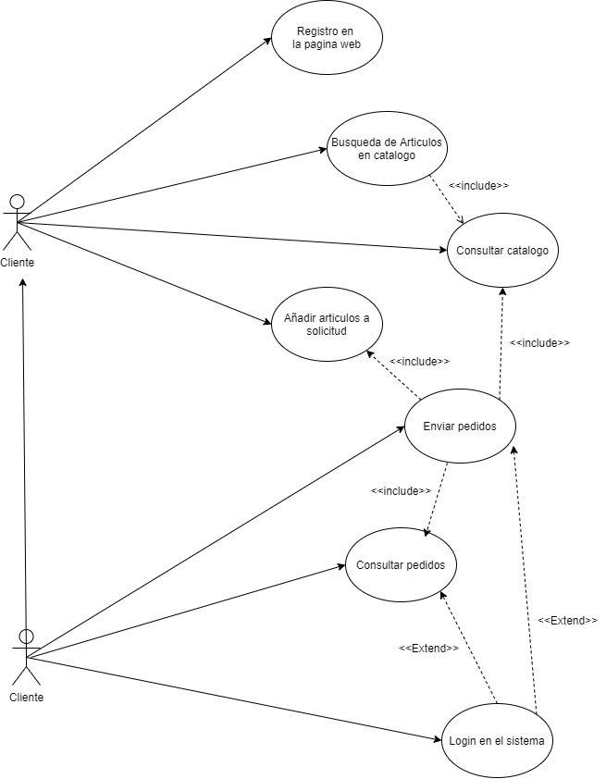

|  |  |
| --- | --- |
| **Identificador:** | CU-001-002 |
| **Nombre:** | Registro en la página web |
| **Área:** | Tienda Online |
| **Actor(es):** | Cliente(primario), Sistema(secundario) |
| **Descripción:** | Registro de un nuevo cliente |
| **Evento Disparador:** | Selección de opción de identificación en el sistema |
| **Tipo de disparador:** | exterior |
| **Pasos realizados (ruta principal**) | |
| 1. Dentro de la aplicación, el usuario elige la opción para identificarse en el sistema | |
| 1. Dentro del login le da a la opción de registrarse | |
| 1. El sistema muestra un formulario con los datos requeridos para hacer una cuenta dentro de la página web | |
| 1. El sistema valida que todos los datos sean correctos | |
| -Si ha ocurrido algún error se muestra un mensaje por pantalla indicándolo  -Si la validación es correcta se presenta la pantalla en la que se encontraba el usuario, con las visiones de un usuario registrado | |
| **Condiciones previas:** | El usuario tiene acceso a la página web |
| **Condiciones posteriores:** | El usuario lena bien el registro |
| **Garantía de éxito:** | El usuario queda validado en el sistema |
| **Requisitos cumplidos:** | Tener usuario, acceso y permisos en la plataforma |
| **Prioridad:** | alta |
| **Riesgo:** | bajo |

|  |  |
| --- | --- |
| **Identificador:** | CU-001-003 |
| **Nombre:** | Búsqueda de Artículos en el Catálogo |
| **Área:** | Tienda Online |
| **Actor(es):** | Cliente(primario), Sistema(secundario) |
| **Descripción:** | Buscar los artículos a la venta |
| **Evento Disparador:** | Selección de opción de buscar artículos |
| **Tipo de disparador:** | exterior |
| **Pasos realizados (ruta principal**) | |
| 1. Dentro de la aplicación, el usuario elige la opción para buscar artículos en el sistema | |
| 1. El sistema muestra un formulario para introducir las palabras de búsqueda. | |
| 1. El usuario introduce los valores | |
| 1. El sistema buscar los artículos que cumplen con el criterio indicado | |
| **Condiciones previas:** | El usuario tiene acceso a la página web |
| **Condiciones posteriores:** | El usuario encuentra una lista con los artículos que cumplen la búsqueda realizada |
| **Garantía de éxito:** | Estar dentro de la pagina web de la tienda |
| **Requisitos cumplidos:** | Tener usuario, acceso y permisos en la plataforma |
| **Prioridad:** | alta |
| **Riesgo:** | bajo |

|  |  |
| --- | --- |
| **Identificador:** | CU-001-004 |
| **Nombre:** | Consultar Catálogo |
| **Área:** | Tienda Online |
| **Actor(es):** | Cliente(primario), Sistema(secundario) |
| **Descripción:** | Descripción del proceso de consulta de artículos del catálogo de la tienda |
| **Evento Disparador:** | Selección de opción de buscar artículos |
| **Tipo de disparador:** | exterior |
| **Pasos realizados (ruta principal**) | |
| 1. Dentro de la aplicación, el usuario elige la opción para ver el catálogo electrónico | |
| 1. El usuario pulsa en la rama del catálogo que le interesa | |
| 1. El sistema muestra el contenido de la sección seleccionada por el usuario | |
| **Condiciones previas:** | El usuario tiene acceso a la página web |
| **Condiciones posteriores:** | El usuario navega por la jerarquía de catálogo y su lista de artículos |
| **Garantía de éxito:** | Estar dentro de la pagina web de la tienda |
| **Requisitos cumplidos:** | Tener usuario, acceso y permisos en la plataforma |
| **Prioridad:** | alta |
| **Riesgo:** | bajo |

|  |  |
| --- | --- |
| **Identificador:** | CU-001-005 |
| **Nombre:** | Añadir Artículos a Solicitud |
| **Área:** | Tienda Online |
| **Actor(es):** | Cliente(primario), Sistema(secundario) |
| **Descripción:** | Descripción del proceso de creación adición de nuevos elementos a la solicitud |
| **Evento Disparador:** | El usuario selecciona la opción de añadir un artículo a una solicitud |
| **Tipo de disparador:** | exterior |
| **Pasos realizados (ruta principal**) | |
| 1. El usuario selecciona el/los artículos en que está interesado | |
| 1. El usuario pulsa en añadir el artículo a una solicitud | |
| 1. • Si el artículo ya existía en la solicitud, se suman las cantidades anteriores a las actualmente añadidas y no se crea una nueva línea en la solicitud   • Si el artículo no existe, se crea una nueva línea en la solicitud | |
| 1. El sistema indica al usuario que se ha procedido a añadir el artículo a su solicitud de compra | |
| **Condiciones previas:** | Haber realizado una búsqueda de artículos en el catálogo, bien por navegación o bien por búsqueda directa y estar logado en el sistema. |
| **Garantía de éxito:** | El artículo seleccionado se añade a una nueva solicitud |
| **Requisitos cumplidos:** | Tener usuario, acceso y permisos en la plataforma |
| **Prioridad:** | alta |
| **Riesgo:** | bajo |

|  |  |
| --- | --- |
| **Identificador:** | CU-001-006 |
| **Nombre:** | Enviar Pedido |
| **Área:** | Tienda Online |
| **Actor(es):** | Cliente(primario), Sistema(secundario) |
| **Descripción:** | Descripción del proceso envío de un pedido para su tramitación |
| **Evento Disparador:** | El usuario selecciona la opción de añadir un artículo a una solicitud |
| **Tipo de disparador:** | exterior |
| **Pasos realizados (ruta principal**) | |
| 1. El usuario selecciona enviar la solicitud actual. | |
| 1. El sistema crea un pedido a partir de los datos de la solicitud | |
| 1. El sistema indica al usuario que se ha procedido a crear el pedido correctamente | |
| **Condiciones previas:** | El usuario debe haberse identificado en el sistema y debe existir artículos en su solicitud |
| **Garantía de éxito:** | El pedido es creado en el sistema |
| **Requisitos cumplidos:** | Tener usuario, acceso y permisos en la plataforma |
| **Prioridad:** | alta |
| **Riesgo:** | alto |

|  |  |
| --- | --- |
| **Identificador:** | CU-001-007 |
| **Nombre:** | Consultar Pedidos |
| **Área:** | Tienda Online |
| **Actor(es):** | Cliente(primario), Sistema(secundario) |
| **Descripción:** | Descripción del proceso de consulta del histórico de pedidos de un usuario |
| **Evento Disparador:** | El usuario selecciona la opción de visualizar su histórico de pedidos |
| **Tipo de disparador:** | exterior |
| **Pasos realizados (ruta principal**) | |
| 1. El usuario selecciona la opción de visualizar pedidos históricos. | |
| 1. El sistema muestra al usuario su historial de pedidos | |
| **Condiciones previas:** | El usuario debe haberse identificado en el sistema |
| **Garantía de éxito:** | El sistema muestra al usuario su historial de pedidos realizado |
| **Requisitos cumplidos:** | Tener usuario, acceso y permisos en la plataforma |
| **Prioridad:** | alta |
| **Riesgo:** | alta |

|  |  |
| --- | --- |
| **Identificador:** | CU-001-008 |
| **Nombre:** | Login en el sistema |
| **Área:** | Tienda Online |
| **Actor(es):** | Cliente(primario), Sistema(secundario) |
| **Descripción:** | Descripción del proceso de login de un usuario comprador en la pagina |
| **Evento Disparador:** | El usuario selecciona la opción de darse de ingresar en la plataforma |
| **Tipo de disparador:** | exterior |
| **Pasos realizados (ruta principal**) | |
| 1. El usuario selecciona la opción de iniciar sesión en el sistema | |
| 1. El sistema muestra un formulario con el nombre de usuario y contraseña. | |
| 1. El usuario introduce los valores para los campos | |
| 1. El sistema valida que el nombre de usuario introducido es correcto y coincide con la palabra de paso introducida | |
| **Condiciones previas:** | El usuario debe encontrarse navegando dentro de la aplicación y estar registrado. |
| **Garantía de éxito:** |  |
| **Requisitos cumplidos:** | Tener usuario, acceso y permisos en la plataforma |
| **Prioridad:** | alta |
| **Riesgo:** | medio |

CU-002-001 PROCESO GENERAL DE LA ADMINISTRACION

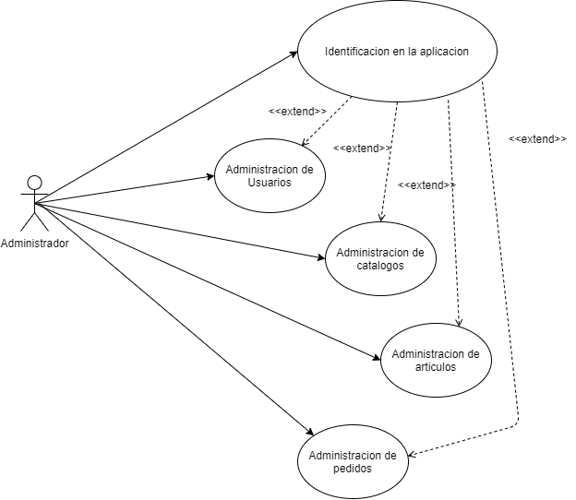

|  |  |
| --- | --- |
| **Identificador:** | CU-002-002 |
| **Nombre:** | Identificación en la aplicación |
| **Área:** | Tienda Online, Tienda física |
| **Actor(es):** | Administrador(primario), Sistema(secundario) |
| **Descripción:** | Descripción del proceso de identificación del usuario en la aplicación |
| **Evento Disparador:** | Selección de opción de identificación en el sistema |
| **Tipo de disparador:** | interior |
| **Pasos realizados (ruta principal**) | |
| 1. Dentro de la aplicación, el usuario elige la opción para identificarse en el sistema | |
| 1. El sistema muestra un formulario con el nombre de usuario y contraseña | |
| 1. El usuario introduce los valores para los campos | |
| 1. El sistema valida que el nombre de usuario introducido es correcto y coincide con la palabra de paso introducida | |
| 1. • Si ha ocurrido algún error se muestra un mensaje por pantalla indicándolo   • Si la validación es correcta, se presenta la pantalla en la que se encontraba el usuario, con las visión de un usuario registrado (administrador) | |
| **Condiciones previas:** | Tener usuario, acceso y permisos en la plataforma |
| **Garantía de éxito:** | El usuario queda validado en el sistema |
| **Requisitos cumplidos:** | Entra a la aplicación, página web. |
| **Prioridad:** | alta |
| **Riesgo:** | bajo |

|  |  |
| --- | --- |
| **Identificador:** | CU-002-003 |
| **Nombre:** | Administración de Usuarios |
| **Área:** | Tienda Online, Tienda física |
| **Actor(es):** | Administrador(primario), Sistema(secundario) |
| **Descripción:** | Descripción del proceso de administración de usuarios |
| **Evento Disparador:** | Selección de opción de administrar usuarios |
| **Tipo de disparador:** | interior |
| **Pasos realizados (ruta principal**) | |
| 1. Dentro de la aplicación, el administrador elige la opción de administrar usuarios | |
| 1. El sistema muestra un formulario de búsqueda de usuario o de registros nuevos | |
| 1. El administrador introduce los valores para los campos y pulsa Buscar | |
| 1. El sistema muestra un formulario con los datos del usuario y dos opciones : modificar datos o borrar usuario | |
| 1. • Si el administrador elige dar de baja el usuario, el sistema le desactiva del sistema   • Si el administrador elige modificar los datos con los nuevos introducidos, se sustituirán los datos en el sistema, además puede cancelar contratos si los tienen. | |
| 1. El sistema muestra al administrador un mensaje confirmando la acción realizada | |
| **Condiciones previas:** | Haber realizado una identificación válida en el sistema como administrador |
| **Garantía de éxito:** | El usuario da de alta, baja o modificación usuarios en el sistema |
| **Requisitos cumplidos:** | Se identifico como administrador |
| **Prioridad:** | alta |
| **Riesgo:** | bajo |

|  |  |
| --- | --- |
| **Identificador:** | CU-002-004 |
| **Nombre:** | Administración de Catálogo |
| **Área:** | Tienda Online, Tienda física |
| **Actor(es):** | Administrador(primario), Sistema(secundario) |
| **Descripción:** | Descripción del proceso de administración de catálogo y categorías |
| **Evento Disparador:** | Selección de opción de administrar catálogo |
| **Tipo de disparador:** | interior |
| **Pasos realizados (ruta principal**) | |
| 1. Dentro de la aplicación, el administrador elige la opción de administrar catálogo | |
| 1. El sistema muestra un formulario de búsqueda de una categoría o marca y una opción de registrar un nuevo producto | |
| 1. Si el administrador elige registrar nueva categoría el sistema le muestra un formulario con los datos requeridos   • Si el administrador elige Buscar entonces introduce los valores para los campos y pulsa Buscar | |
| 1. El sistema muestra un formulario con los datos de la categoría y dos opciones: modificar datos o borrar datos | |
| 1. Si el administrador elige dar de baja la categoría, el sistema la desactiva del sistema   • Si el administrador elige modificar los datos con los nuevos introducidos, se sustituirán los datos en el sistema. | |
| 1. El sistema muestra al administrador un mensaje confirmando la acción realizada | |
| Extensión del escenario principal | |
| * El administrador elige crear una nueva categoría | |
| * El sistema muestra un formulario vacío para que el administrador pueda rellenar los datos | |
| * El administrador rellena los datos y los envía al sistema | |
| * El sistema valida los datos e indica al administrador si hay algún posible error | |
| * El sistema muestra el administrador un mensaje confirmando el alta | |
| **Condiciones previas:** | Haber realizado una identificación válida en el sistema como administrador |
| **Garantía de éxito:** | El usuario da de alta, baja o modificación jerarquías en el catálogo de la tienda |
| **Requisitos cumplidos:** | Se identifico como administrador |
| **Prioridad:** | alta |
| **Riesgo:** | bajo |

|  |  |
| --- | --- |
| **Identificador:** | CU-002-005 |
| **Nombre:** | Administración de Artículos |
| **Área:** | Tienda Online, Tienda física |
| **Actor(es):** | Administrador(primario), Sistema(secundario) |
| **Descripción:** | Descripción del proceso de administración de artículos |
| **Evento Disparador:** | Selección de opción de administrar artículos |
| **Tipo de disparador:** | interior |
| **Pasos realizados (ruta principal**) | |
| 1. Dentro de la aplicación, el administrador elige la opción de administrar artículos | |
| 1. El sistema muestra un formulario de búsqueda de artículos o de nueva alta | |
| 1. El administrador introduce los valores para los campos y pulsa Buscar | |
| 1. El sistema muestra un formulario con los datos del producto y dos opciones: modificar datos o borrar producto | |
| 1. • Si el administrador elige dar de baja el artículo, el sistema le desactiva del sistema   • Si el administrador elige modificar los datos con los nuevos introducidos, se sustituirán los datos en el sistema. | |
| 1. El sistema muestra al administrador un mensaje confirmando la acción realizada | |
| Extensiones del escenario principal | |
| * El administrador elige crear un nuevo artículo | |
| * El sistema muestra un formulario vacío para que el administrador pueda rellenar los datos | |
| * El administrador rellena los datos y los envía al sistema | |
| * El sistema valida los datos e indica al administrador si hay algún posible error | |
| * El sistema muestra la administrador un mensaje confirmando el alta | |
| **Condiciones previas:** | Haber realizado una identificación válida en el sistema como administrador |
| **Garantía de éxito:** | El usuario da de alta, baja o modificación de artículos en el sistema |
| **Requisitos cumplidos:** | Se identifico como administrador |
| **Prioridad:** | alta |
| **Riesgo:** | bajo |

|  |  |
| --- | --- |
| **Identificador:** | CU-002-006 |
| **Nombre:** | Administración de Pedidos |
| **Área:** | Tienda Online, Tienda física |
| **Actor(es):** | Administrador(primario), Sistema(secundario) |
| **Descripción:** | Descripción del proceso de administración de Pedidos |
| **Evento Disparador:** | Selección de opción de administrar Pedidos |
| **Tipo de disparador:** | interior |
| **Pasos realizados (ruta principal**) | |
| 1. Dentro de la aplicación, el administrador elige la opción de administrar pedidos | |
| 1. El sistema muestra un formulario de búsqueda de pedidos | |
| 1. El administrador introduce los valores para los campos y pulsa Buscar | |
| 1. El sistema muestra un formulario con los datos del pedido y la opción de modificar datos | |
| 1. El administrador elige modificar los datos con los nuevos introducidos y los envía al sistema | |
| 1. El sistema muestra al administrador un mensaje confirmando la acción realizada | |
| **Condiciones previas:** | Haber realizado una identificación válida en el sistema como administrador |
| **Garantía de éxito:** | El usuario realiza la consulta y/o modificación de pedidos en el sistema |
| **Requisitos cumplidos:** | Se identifico como administrador |
| **Prioridad:** | alta |
| **Riesgo:** | bajo |

CU-003-001 - Proceso general de listados de la aplicación

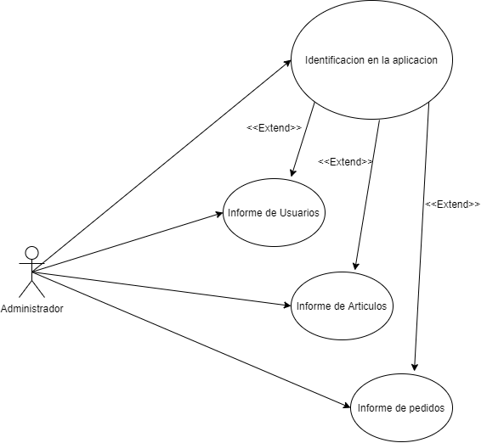

|  |  |
| --- | --- |
| **Identificador:** | CU-003-002 |
| **Nombre:** | Identificación en la aplicación |
| **Área:** | Tienda Online, Tienda física |
| **Actor(es):** | Administrador(primario), Sistema(secundario) |
| **Descripción:** | Descripción del proceso de identificación del usuario en la aplicación |
| **Evento Disparador:** | Selección de opción de identificación en el sistema |
| **Tipo de disparador:** | interior |
| **Pasos realizados (ruta principal**) | |
| 1. Dentro de la aplicación, el usuario elige la opción para identificarse en el sistema | |
| 1. El sistema muestra un formulario con el nombre de usuario y contraseña | |
| 1. El usuario introduce los valores para los campos | |
| 1. El sistema valida que el nombre de usuario introducido es correcto y coincide con la palabra de paso introducida | |
| 1. • Si ha ocurrido algún error se muestra un mensaje por pantalla indicándolo   • Si la validación es correcta, se presenta la pantalla en la que se encontraba el usuario, con las visiones de un usuario registrado (administrador) | |
| **Condiciones previas:** | Tener usuario, acceso y permisos en la plataforma |
| **Garantía de éxito:** | El usuario queda validado en el sistema |
| **Requisitos cumplidos:** | Entra a la aplicación, página web. |
| **Prioridad:** | alta |
| **Riesgo:** | bajo |

|  |  |
| --- | --- |
| **Identificador:** | CU-003-003 |
| **Nombre:** | Informe de Usuarios |
| **Área:** | Tienda Online, Tienda física |
| **Actor(es):** | Administrador(primario), Sistema(secundario) |
| **Descripción:** | Descripción del proceso de visualización de informe de datos de Usuario |
| **Evento Disparador:** | Selección de opción de Informe de Usuarios |
| **Tipo de disparador:** | interior |
| **Pasos realizados (ruta principal**) | |
| 1. Dentro de la aplicación, el usuario elige la opción para exportar un informe sobre usuarios | |
| 1. El sistema muestra un formulario preguntando por la fecha de inicio y fin para extraer datos, los campos que se quieren Mostar y los campos usados para la ordenación | |
| 1. El usuario introduce los valores para los campos | |
| 1. El sistema valida que los valores son correctos | |
| 1. • Si ha ocurrido algún error se muestra un mensaje por pantalla indicándolo   • Si la validación es correcta, se abre una nueva pantalla con una visualización de los datos requeridos. | |
| **Condiciones previas:** | Tener usuario, acceso y permisos en la plataforma |
| **Garantía de éxito:** | Se abre una pantalla con los datos solicitados sobre usuarios |
| **Requisitos cumplidos:** | Se identifico como administrador |
| **Prioridad:** | alta |
| **Riesgo:** | bajo |

|  |  |
| --- | --- |
| **Identificador:** | CU-003-004 |
| **Nombre:** | Informe de Artículos |
| **Área:** | Tienda Online, Tienda física |
| **Actor(es):** | Administrador(primario), Sistema(secundario) |
| **Descripción:** | Descripción del proceso de visualización de informe de datos de Artículos |
| **Evento Disparador:** | Selección de opción de Informe de Artículos |
| **Tipo de disparador:** | interior |
| **Pasos realizados (ruta principal**) | |
| 1. Dentro de la aplicación, el usuario elige la opción para exportar un informe sobre artículos | |
| 1. El sistema muestra un formulario preguntando por la fecha de inicio y fin para extraer datos, los campos que se quieren Mostar y los campos usados para la ordenación | |
| 1. El usuario introduce los valores para los campos | |
| 1. El sistema valida que los valores son correctos | |
| 1. • Si ha ocurrido algún error se muestra un mensaje por pantalla indicándolo   • Si la validación es correcta, se abre una nueva pantalla con una visualización de los datos requeridos. | |
| **Condiciones previas:** | Tener usuario, acceso y permisos en la plataforma |
| **Garantía de éxito:** | Se abre una pantalla con los datos solicitados sobre artículos |
| **Requisitos cumplidos:** | Se identifico como administrador |
| **Prioridad:** | alta |
| **Riesgo:** | bajo |

|  |  |
| --- | --- |
| **Identificador:** | CU-003-005 |
| **Nombre:** | Informe de Pedidos |
| **Área:** | Tienda Online, Tienda física |
| **Actor(es):** | Administrador(primario), Sistema(secundario) |
| **Descripción:** | Descripción del proceso de visualización de informe de datos de Pedidos |
| **Evento Disparador:** | Selección de opción de Informe de Pedidos |
| **Tipo de disparador:** | interior |
| **Pasos realizados (ruta principal**) | |
| 1. Dentro de la aplicación, el usuario elige la opción para exportar un informe sobre Pedidos | |
| 1. El sistema muestra un formulario preguntando por la fecha de inicio y fin para extraer datos, los campos que se quieren Mostar y los campos usados para la ordenación | |
| 1. El usuario introduce los valores para los campos | |
| 1. El sistema valida que los valores son correctos | |
| 1. • Si ha ocurrido algún error se muestra un mensaje por pantalla indicándolo   • Si la validación es correcta, se abre una nueva pantalla con una visualización de los datos requeridos. | |
| **Condiciones previas:** | Tener usuario, acceso y permisos en la plataforma |
| **Garantía de éxito:** | Se abre una pantalla con los datos solicitados sobre pedidos |
| **Requisitos cumplidos:** | Se identifico como administrador |
| **Prioridad:** | alta |
| **Riesgo:** | bajo |

CU-004-001 PROCESO DE VENTA EN TIENDA FISICA

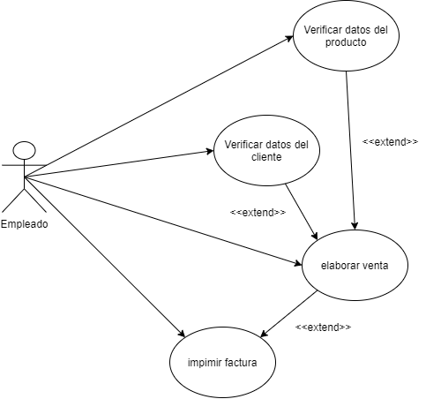

|  |  |
| --- | --- |
| **Identificador:** | CU-004-002 |
| **Nombre:** | Verificar datos del producto |
| **Área:** | Tienda física |
| **Actor(es):** | Empleado (Principal), Sistema(secundario) |
| **Descripción:** | Descripción del proceso de verificar los datos de los productos |
| **Evento Disparador:** | Un cliente llega a caja para pagar su compra |
| **Tipo de disparador:** | Exterior |
| **Pasos realizados (ruta principal**) | |
| 1. El cliente llega a caja con sus artículos | |
| 1. El empleado escanea cada articulo para buscar sus datos en el sistema | |
| 1. El sistema devuelve el nombre y precio del articulo | |
| 1. El empleado ingresa la cantidad de cada producto | |
|  | |
| **Condiciones previas:** | El cliente tiene al menos un producto |
| **Garantía de éxito:** | Todos los datos de los productos son devueltos exitosamente |
| **Requisitos cumplidos:** | El empleado se a registrado en el sistema activando la caja |
| **Prioridad:** | alta |
| **Riesgo:** | alto |

|  |  |
| --- | --- |
| **Identificador:** | CU-004-003 |
| **Nombre:** | Verificar datos del cliente |
| **Área:** | Tienda física |
| **Actor(es):** | Empleado (Principal), Sistema(secundario), Cliente (secundario) |
| **Descripción:** | Descripción del proceso de verificar los datos del cliente al momento de pagar. |
| **Evento Disparador:** | Los artículos del cliente se han chequeado exitosamente |
| **Tipo de disparador:** | Exterior |
| **Pasos realizados (ruta principal**) | |
| 1. El cliente paga con tarjeta de crédito/debito | |
| 1. El empleado verifica si tiene saldo disponible para pagar la compra | |
| 1. Si tiene saldo se elabora la venta para ser almacenada.   Si no tiene saldo se le devuelve la tarjeta y se cancela la venta | |
| **Condiciones previas:** | El cliente pagara con tarjeta de crédito/debito |
| **Garantía de éxito:** | El cliente cuenta con saldo en la tarjeta para pagar la compra |
| **Requisitos cumplidos:** | El empleado se ha registrado en el sistema activando la caja |
| **Prioridad:** | alta |
| **Riesgo:** | alto |

|  |  |
| --- | --- |
| **Identificador:** | CU-004-003 |
| **Nombre:** | Elaborar venta |
| **Área:** | Tienda física |
| **Actor(es):** | Empleado (Principal), Sistema(secundario) |
| **Descripción:** | Descripción del proceso de elaboración de venta |
| **Evento Disparador:** | Un cliente llega a caja para pagar su compra |
| **Tipo de disparador:** | Exterior |
| **Pasos realizados (ruta principal**) | |
| 1. El Empleado le da en completar venta | |
| 1. El Sistema almacena la venta junto al nombre del empleado y numero de caja | |
| 1. El sistema devuelve un mensaje diciendo que la venta se almaceno exitosamente y elabora la factura | |
| **Condiciones previas:** | Se ha chequeado todos los productos y además el cliente tiene saldo en la tarjeta de débito/crédito para pagar la compra |
| **Garantía de éxito:** | Se almacena la venta en la base de datos |
| **Requisitos cumplidos:** | El empleado se ha registrado en el sistema activando la caja |
| **Prioridad:** | alta |
| **Riesgo:** | alto |

|  |  |
| --- | --- |
| **Identificador:** | CU-004-004 |
| **Nombre:** | Imprimir Factura |
| **Área:** | Tienda física |
| **Actor(es):** | Empleado (Principal), Sistema(secundario), Cliente (secundario) |
| **Descripción:** | Descripción del proceso de facturación |
| **Evento Disparador:** | Un cliente llega a caja para pagar su compra |
| **Tipo de disparador:** | Exterior |
| **Pasos realizados (ruta principal**) | |
| 1. El sistema imprime la factura | |
| 1. El empleado le da la factura que se la queda la empresa para que la firme junto con su número de DNI | |
| 1. El empleado le da la factura para el cliente y guarda la de la empresa que contiene la firma | |
| **Condiciones previas:** | Se elaboro la venta y se almaceno exitosamente |
| **Garantía de éxito:** | El cliente ha hecho una compra exitosamente |
| **Requisitos cumplidos:** | El empleado se ha registrado en el sistema activando la caja |
| **Prioridad:** | alta |
| **Riesgo:** | alto |